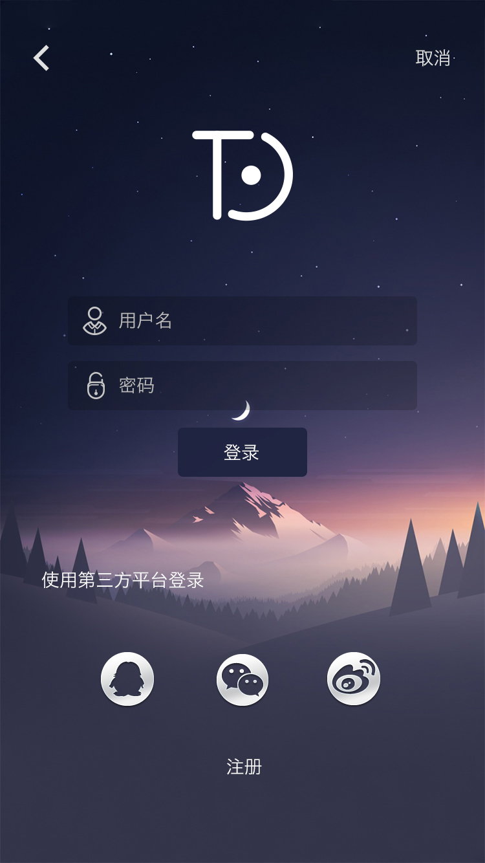

App主界面主要功能：

* 输入用户名，密码点击登录，如果密码不正确，将会出现忘记密码选项，点击，填写注册邮箱即可。
* 点击注册，需要多填写一个注册邮箱，注意查邮件收激活账号。
* 可以使用第三方平台登陆，无需注册。

**便签界面**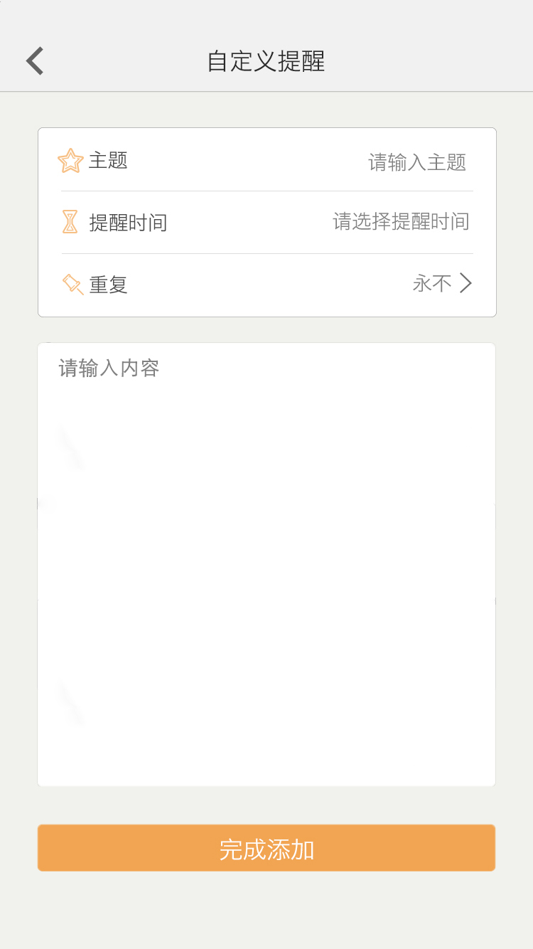

便签界面主要功能：

* 在输入主题栏输入自己要做的事
* 在时间栏可以设置提醒时间
* 然后设置是否重复提醒
* 最后，将具体事件描述出来，点击完成

**我的提醒**

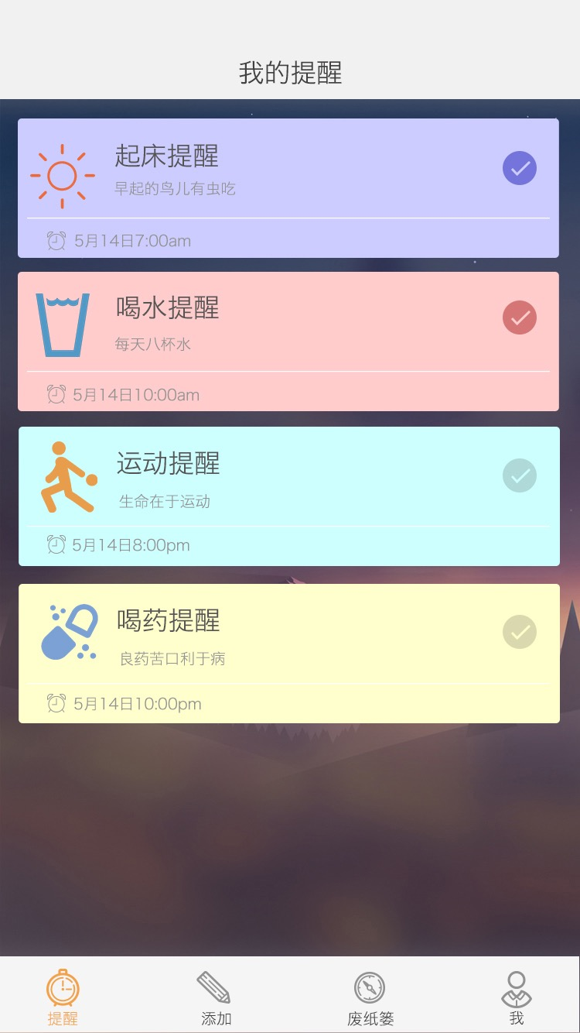

主要功能：

* 界面简洁，齐全。
* 将自己的提醒统一出来
* 如果确定删除Tip,可以手动拖拽到彻底删除，实现立即删除！
* 确定立即删除，请拖到这里。
* 空白处右键，可以设置自动删除的时间段。
* 垃圾桶中Tip按照删除时间先后排序。

以上是这个App的大致功能和主要界面。可以看到，界面很简洁，但是可以满足用户的主要需求。